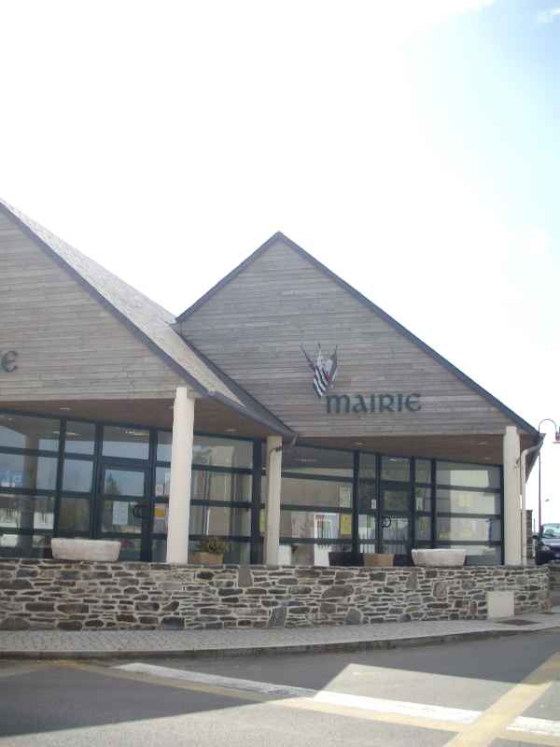
COMMUNE DE BRENNILIS

ARRETE MUNICIPAL
Règlementant le stationnement des bus scolaires
desservant le RPI Brennilis-La Feuillée-Loqueffret

Le Maire de la commune de Brennilis,

VU le code général des collectivités territoriales, et notamment les articles L 2213-1 et L 2213-2,
VU le code de la route et notamment les articles R 417.10 et R 417.11
VU l’avis des services du Conseil général en date du 24 septembre 2010

CONSIDERANT qu'il est nécessaire de préciser les règles de stationnement des cars scolaires desservant le RPI à Brennilis de manière à garantir la sécurité des enfants et des autres usagers

ARRÊTE

ARTICLE 1 - EMPLACEMENT BUS SCOLAIRES
Des emplacements exclusivement réservés à l'arrêt des cars scolaires sont matérialisés par les services techniques de la mairie à proximité immédiate de l’école primaire publique selon le plan annexé au présent arrêté.
ARTICLE 2 - SIGNALISATION
Les services municipaux feront procéder au marquage sur chaussée des différents emplacements, et à la mise en place de la signalisation verticale et horizontale réglementaire nécessaire.
ARTICLE 3 – INFRACTION
Conformément aux dispositions de l'article R 417-10 du Code de la Route, les manquements aux obligations édictées par le présent arrêté seront punis des amendes prévues pour les contraventions de 2ème classe.
ARTICLE 4 – COMMUNICATION
Les services de Gendarmerie de Pleyben, les services de la sous-préfecture de Châteaulin, les services du Conseil général du Finistère, les services municipaux de Brennilis, la Feuillée et Loqueffret, Mme la Directrice de l’école publique de Brennilis, Mme la Présidente de l’Association des Parents d’élèves de Brennilis sont ampliataires du présent arrêté qui sera affiché en mairie durant une période d’un mois suivant sa signature.

Brennilis, le 13 octobre 2010
Le Maire,
Jean-Victor Gruat

